ΜΕΤΑΦΟΡΑ ΜΑΖΑΣ – ΕΞΕΤΑΣΤΙΚΗ ΠΕΡΙΟΔΟΣ ΙΟΥΝΙΟΥ 2019

ΕΠΙΒΑΛΛΕΤΑΙ Η ΧΡΗΣΗ ΒΙΒΛΙΩΝ ΚΑΙ ΔΙΑΦΑΝΕΙΩΝ ΘΕΩΡΙΑΣ

ΑΛΛΑ ΔΕΝ ΕΠΙΤΡΕΠΟΝΤΑΙ ΦΥΛΛΑΔΙΑ ΜΕ ΛΥΜΕΝΕΣ ΑΣΚΗΣΕΙΣ

ΜΕΛΕΤΗΣΤΕ ΠΡΟΣΕΚΤΙΚΑ ΤΙΣ ΕΚΦΩΝΗΣΕΙΣ – Η ΚΑΤΑΝΟΗΣΗ ΤΟΥΣ ΕΙΝΑΙ ΜΕΡΟΣ ΤΗΣ ΕΞΕΤΑΣΗΣ

ΚΑΛΗ ΤΥΧΗ

Πρόβλημα Νο.1 (30%):
Θεωρείστε μια κυλινδρική δεξαμενή αποθήκευσης υγρών καυσίμων μέσα στην οποία περιέχεται υγρή μεθανόλη (Α). Η δεξαμενή έχει ύψος και διάμετρο 6 m και είναι εντελώς γεμάτη. Για να μειώσουμε τις απώλειες στην ατμόσφαιρα, τοποθετούμε μια κωνική κορυφή η οποία είναι ανοιχτή στην ατμόσφαιρα, όπως φαίνεται στο παρακάτω σχήμα. Το κωνικό τμήμα έχει ύψος 2 m. Δεχόμενοι ότι:

α) Η ακτινική μεταβολή στην συγκέντρωση της μεθανόλης είναι αμελητέα.
β) Η υγρή μεθανόλη είναι πτητική με αποτέλεσμα να δύναται να εξατμιστεί προς τον στάσιμο αέρα.
γ) Η κυκλοφορία του αέρα πάνω από τη δεξαμενή είναι επαρκής για να εξασφαλίσει ότι η συγκέντρωση της μεθανόλης στην κορυφή του κωνικού τμήματος είναι αμελητέα.
δ) Στο κωνικό τμήμα η θερμοκρασία της δεξαμενής και του αέρα είναι T=298 Κ, ενώ η πίεση είναι P=1 atm με αποτέλεσμα ο συντελεστής διάχυσης της μεθανόλης στον αέρα να είναι D_{AB}=1.6·10⁻⁵ m²/s.
ε) Το γραμμομοριακό κλάσμα κορεσμού της μεθανόλης στην διεπιφάνεια αέρα/μεθανόλης είναι 0.16.

Να προσδιορίσετε:

α) Την κατανομή του γραμμομοριακού κλάσματος x_{A} υποθέτοντας ψευδομόνιμη κατάσταση, αφού καταστρώσετε το ισοζύγιο γραμμομορίων σε κατάλληλο όγκο ελέγχου (και για το (γ) ερώτημα).
β) Τον ρυθμό εξάτμισης της μεθανόλης ${\left.W_{A}\right|}_{Z=0}$
γ) Ποιος θα ήταν ο ρυθμός εξάτμισης της μεθανόλης ${\left.W_{A}\right|}_{Z=0}$ αν η κωνική διατομή αντικατασταθεί από κυλινδρική για το ύψος των 2 m;

Πρόβλημα Νο.2 (25%):

Σε διεργασία απορρόφησης, η αέρια ουσία Α διαχέεται στον υγρό διαλύτη Β (συντελεστής διάχυσης D), με τον οποίο αντιδρά με κινητική 1^{ης} τάξης, σταθεράς k. Η συγκέντρωση του Α είναι πάντα πολύ μικρή, ώστε η κύρια ροή να είναι αμελητέα. Σε κάποιο βάθος L από την επιφάνεια του υγρού, η συγκέντρωση του Α γίνεται η μισή αυτής στην επιφάνεια. Υπολογίστε τον λόγο του ρυθμού διάχυσης στο L προς τον ρυθμό στην επιφάνεια για L.(k/D)^{1/2}=0.693.

Πρόβλημα Νο.3 (20%):
Εκτιμήστε τον συντελεστή διάχυσης άπειρης αραίωσης οξικού οξέος [CH₃COOH] σε ακετόνη [(CH₃)₂CO] στους 313 Κ και συγκρίνετε με την πειραματική τιμή 4.04 10⁻⁵ cm²/s. Οι Tyn και Calus προτείνουν την εξής σχέση (J. Chem. Eng. Data, 20:106 (1975)):
$$D_{AB}^{o}=8.93{ 10}^{-8}{\left(\frac{V_{A}}{V_{B}^{2}}\right)}^{1/6}{\left(\frac{Π_{B}}{Π_{A}}\right)}^{0.6}\frac{T}{μ_{Β}}$$

Οι μοριακοί όγκοι της διαλελυμένης ουσίας και του διαλύτη είναι V_{A}=64 mL/mol και V_{B}=77.5 mL/mol, ενώ το ιξώδες του διαλύτη, μ_{Β}, είναι 0.27 cP. Η ιδιότητα Π που εμφανίζεται στην παραπάνω σχέση ονομάζεται παραχωρικό και σχετίζεται με την επιφανειακή τάση των υγρών. Η τιμή της μπορεί να υπολογιστεί ως το άθροισμα των επιμέρους συνεισφορών των δομικών μονάδων ενός μορίου. Για παράδειγμα, η μεθυλομάδα [CH₃] έχει τιμή 55.5, η καρβοξυλομάδα 73.8, ενώ η καρβονυλομάδα [CO] 51.3.
Οι Tyn και Calus συνέστησαν επίσης ότι όταν η διαλελυμένη ουσία είναι οργανικό οξύ και ο διαλύτης ο,τιδήποτε άλλο εκτός από νερό, μεθανόλη ή βουτανόλη, τότε το οξύ προσμετράται ως «διμερές», επηρεάζοντας αναλόγως τις τιμές του μοριακού όγκου και του παραχωρικού.

Πρόβλημα Νο.4 (25%):
Πήκτωμα (γέλη ή gel) αγαρόζης περιέχει 5% w/v ουρία και τοποθετείται σε μεταλλικό κυβικό πλαίσιο ακμής 3 cm. Μόνο μία όψη του κύβου εκτίθεται σε τρεχούμενο καθαρό νερό, στο οποίο η ουρία διαχέεται. Οι άλλες όψεις «προστατεύονται» από το πλαίσιο. Μετά από 68 h, η ουρία στο πήκτωμα είναι 3 g/100 mL.

α) Εκτιμήστε την διαχυτότητα της ουρίας στο πήκτωμα.
β) Πόσος χρόνος απαιτείται, ώστε η συγκέντρωση της ουρίας να μειωθεί σε 1% w/v;
γ) Επαναλάβατε το (β) ερώτημα όταν δύο αντίθετες όψεις του κύβου εκτίθενται στο νερό.

Το διάγραμμα δείχνει για διάφορες γεωμετρίες την συνάρτηση της συγκέντρωσης με το μέγεθος D.t/α², όπου α είναι το απεικονιζόμενο χαρακτηριστικό μήκος της γεωμετρίας, t ο χρόνος διάχυσης και D ο συντελεστής διάχυσης.
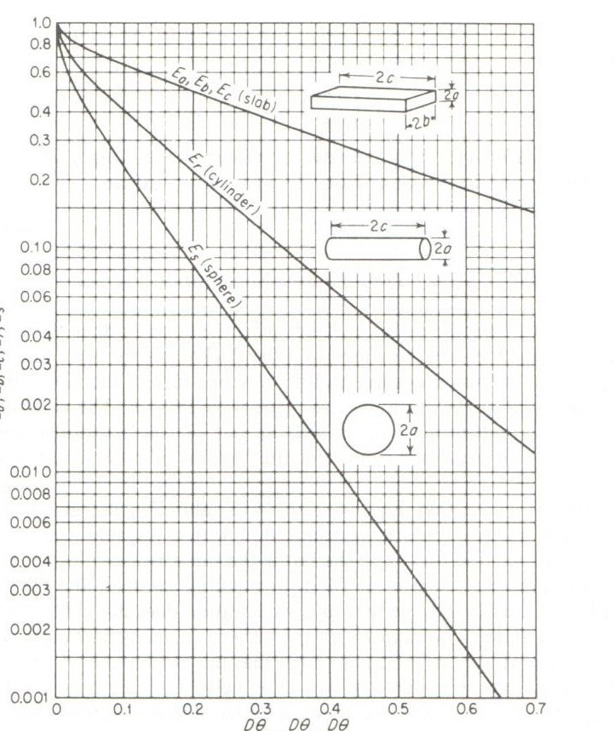
Στην περίπτωση πλάκας, το χαρακτηριστικό μήκος ισχύει όταν η διάχυση λαμβάνει χώρα από τις δύο αντίθετες όψεις της πλάκας. Εάν η μία όψη είναι μονωμένη, τότε το μήκος λαμβάνεται διπλάσιο.

D.t/α²
(C-C∞)/(C_{o}-C∞)

